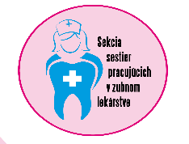
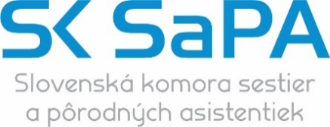

Slovenská komora sestier a pôrodných asistentiek
Sekcia sestier pracujúcich v zubnom lekárstve

Vás pozývajú na
Slovenské dentálne dni 2022

30.9.2022
X-BIONIC® SPHERE
Šamorín – Čilistov

Kontakt pre autorov prednášok a abstraktu (koordinátor):
Martina Lásková
Sofijská 27, 040 13 Košice
mobil: 0903 606 922, email: martina.laskova.mph@gmail.com
Téma prednášok:
Prevencia v zubnom lekárstve, starostlivosť o pacienta v ambulantnej a ústavnej starostlivosti, ústna hygiena, ošetrovateľstvo v maxilofaciálnej chirurgii, spolupráca dentálneho tímu, váriá...
Časový limit prednášky: 20 minút (formát PPT)
Uzávierka prednášok: 10.07.2022 (príspevky posielať na adresu koordinátora)

Konferenčný poplatok (uzávierka konferenčných poplatkov: 15.9.2022):
člen SK SaPA: 52,- €
nečlen SKSaPA: 68,- €
autor - bez poplatku
pri záujme o spoločenský večer + 55 eur
platba na mieste nie je možná
Konferenčný poplatok zahŕňa: propagačné a informačné materiály, technickú podporu podujatia, občerstvenie počas podujatia 30.9.2020, „Potvrdenia o účasti“.

Bankové spojenie: IBAN: SK4602000000001670169854
Názov účtu: SK SaPA, Amurská 71, 821 06 Bratislava
Variabilný symbol: 4132 (účet odbornej sekcie)
Špecifický symbol: reg. číslo v SKSaPA – nutné uviesť pre správnu identifikáciu platby!

V prípade záujmu o odbornú konferenciu je potrebné:
1. prihlásiť sa prostredníctvom elektronického systému portal.sksapa.sk,
2. odoslať poštou alebo mailom riadne vyplnenú návratku + doklad o zaplatení konferenčného poplatku.

Informácie o programe konferencie budú zverejnené na:
- portal.sksapa.sk
- FB: Sekcia sestier pracujúcich v zubnom lekárstve
- skzledu.sk/sdd-2022/sestry/

Podujatie je zaradené do systému hodnotenia účasti na odborných vedeckých podujatiach v súlade s Vyhláškou o vzdelávaní č.74/2019 Z.z. v znení neskorších predpisov a registrovaná SKSaPA (počet pridelených kreditov: 7).

Predbežný program:
7:30 – 8:25 | Prezentácia účastníkov
8:25 – 8:30 | Otvorenie podujatia
8:30 – 9:45 | Odborný program
9:45 – 10:00 | PRESTÁVKA
10:00 – 12:00 | Odborný program
12:00 – 13:00 | OBED
13:00 – 14:45 | Odborný program
14:45 – 15:00 | PRESTÁVKA
15:00 – 17:00 | Odborný program
17:00 – odovzdávanie potvrdení o účasti
19:00 spoločenský večer

Tešíme sa na Vašu účasť, bude nám cťou privítať Vás na tomto podujatí!

NÁVRATKA - záväzná prihláška na Slovenské dentálne dni 2022

Priezvisko, meno, titul:
_______________________________________________________
Adresa bydliska:
_______________________________________________________
Adresa pracoviska, pracovné zaradenie:
______________________________________________________
Telefón, mobil, e-mail:
________________________________________________
Člen SK SaPA : □ áno □ nie
Člen odbornej sekcie: □ áno □ nie
reg.č.: _____________________

Dátum:............................. Podpis:.............................

Adresa pre zaslanie návratky: zasielať na adresu koordinátora
Martina Lásková
Sofijská 27, 040 13 Košice

